ENIGME 1 :
Parmi trois amis, deux jouent au golf, deux jouent à la pétanque et deux jouent au tennis. Celui qui ne joue pas au tennis ne joue pas à la pétanque. Celui qui ne joue pas à la pétanque ne joue pas au golf.
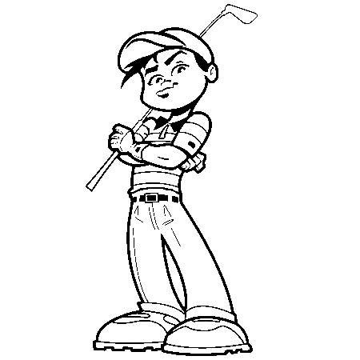
Quels sports sont pratiqués par chaque ami ?
